Modificaciones CENAGAS

1. Menus únicos
2. Control de proyectos, simplificado
   1. 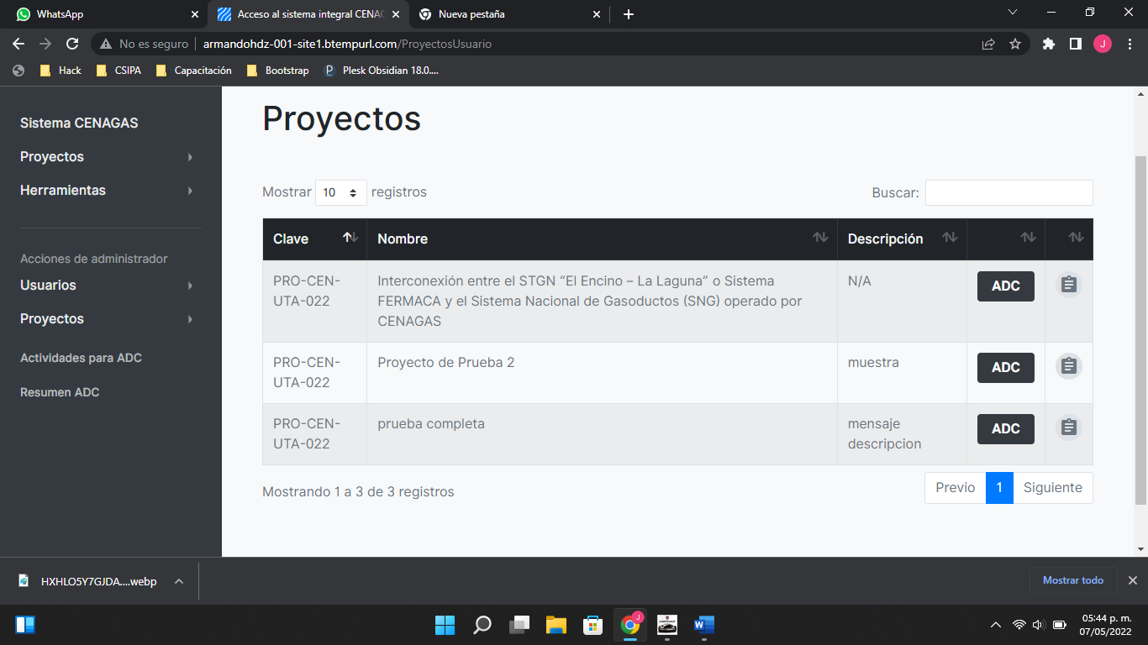

Cuando selecciono 1 proyecto veo directamente las ADC que tiene enlistadas. Como ejemplo el tercero “prueba completa” lo hice ayer y tiene 3 diferentes ADC, cuando lo seleccione debo tener los datos del mismo mas la lista de los ADC en la misma pantalla.

Asi sabre como esta el proyecto y que esta terminado

1. Consultas por proyecto
2. Consultas por ADC terminadas
3. Consulta por ADC no terminadas
4. Informes son los 3 anexos que tenemos enviados por el cliente, al mandar el informa debe ser igual a los documentos.

Ejemplos

Proyecto -

|  |  |
| --- | --- |
| Cárdenas | Interconexión entre el STGN “El Encino – La Laguna” o Sistema FERMACA y el Sistema Nacional de Gasoductos (SNG) operado por CENAGAS |

ADC del proyecto

ADC 1

Anexo 1

Anexo 2 Los anexos generan la información detallada de cada ADC

Anexo 3

ADC 2

Anexo 1

Menu principal

Proyectos

* Alta
* Baja
* Todos

ADC

* Solicitud
* Actualización

Reportes

* Proyectos
* ID proyecto
* X residencia
* ADC X folio
* ADC completos
* ADC pendientes
* Anexo 1
* Anexo 2
* Anexo 3

Usuarios

* Alta
* Baja

Anexo 2

Anexo 3

ADC x …..

Anexo 1

Anexo 2

Anexo 3

**Reportes de salida**

Proyectos

X ID de proyecto

X residencia

X ADC folio

X ADC terminado

X ADC pendiente

Anexo 1

Anexo 2

Anexo 3